CURSO DE ESPECIALIZACI?N EN PYTHON
Dashboard de Transparencia en Contrataciones P?blicas del Per? (2022?2024)
An?lisis de competencia, riesgo econ?mico y transparencia territorial basado en datos OCDS

1. INTRODUCCI?N
El presente proyecto desarrolla un dashboard anal?tico orientado a la supervisi?n de contrataciones p?blicas del Per? para los a?os 2022, 2023 y 2024. La propuesta integra datos abiertos del est?ndar OCDS, construye una base maestra consolidada y organiza el an?lisis en cuatro secciones: Resumen General, Competencia, Riesgo Econ?mico y Transparencia Geogr?fica.
La presente versi?n se orden? para que documento, notebook de visualizaciones y dashboard presenten la misma estructura, los mismos t?tulos de secci?n y los mismos resultados principales.

2. PROBLEMA
Aunque el Estado peruano publica informaci?n de contrataciones en formato abierto, el an?lisis directo de los archivos OCDS presenta barreras t?cnicas para fines de supervisi?n. La dispersi?n de archivos, la necesidad de consolidar varias tablas y la ausencia de visualizaciones integradas dificultan la interpretaci?n de se?ales de riesgo y transparencia.

3. OBJETIVOS
Objetivo general: dise?ar e implementar un dashboard anal?tico automatizado en Python para identificar indicadores de riesgo, competencia y transparencia en las contrataciones p?blicas del Per?.
Objetivos espec?ficos: integrar los a?os 2022, 2023 y 2024 en una base maestra; limpiar y normalizar variables clave; construir 16 visualizaciones organizadas en cuatro secciones; y publicar una versi?n reproducible en GitHub.

4. DESCRIPCI?N DE LA SOLUCI?N
La soluci?n se compone de tres notebooks principales, una base maestra consolidada, un dashboard interactivo en Streamlit y una documentaci?n reproducible en README. En esta versi?n el documento fue reordenado para que cada figura quede ubicada en la secci?n anal?tica que le corresponde.

4.1. Flujo actual y flujo propuesto
La Figura 1 resume el flujo manual previo. La Figura 2 presenta el flujo automatizado implementado en el proyecto.
Figura 1. Flujo actual de an?lisis manual (AS-IS).
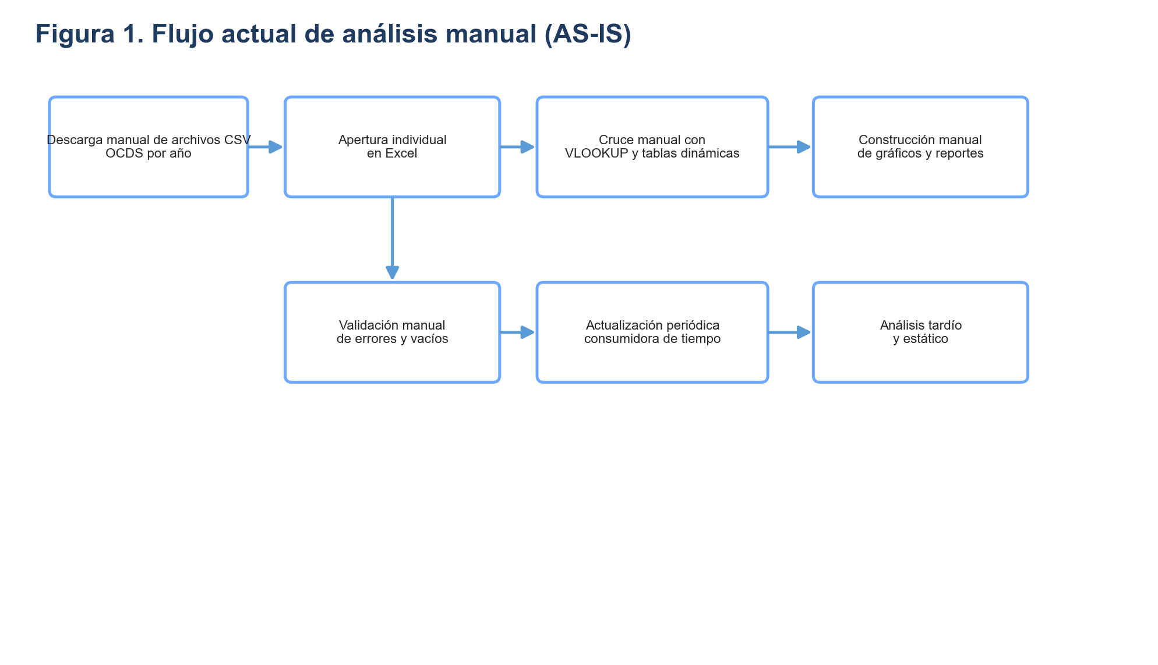
Figura 2. Flujo propuesto con dashboard automatizado (TO-BE).
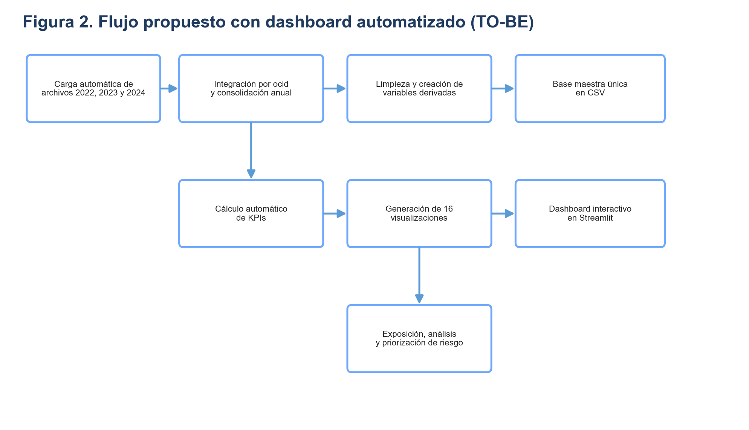

5. RESULTADOS
Los resultados se presentan con la misma organizaci?n que la interfaz del dashboard. Cada figura incluida a continuaci?n corresponde a una salida alineada con el notebook de visualizaciones y con la aplicaci?n final en Streamlit.

5.1. Secci?n 1 ? Resumen General
La primera figura identifica la categor?a en la que se concentra el monto adjudicado del per?odo.
Figura 3. Monto adjudicado por categor?a.
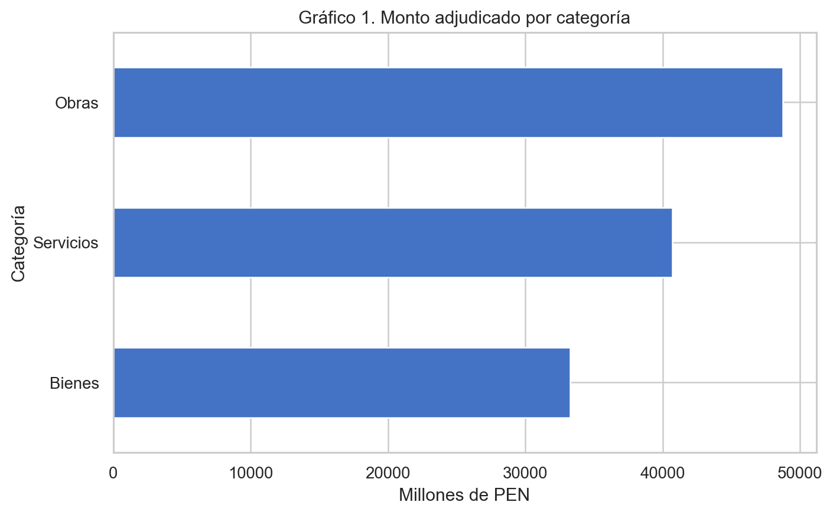
La segunda figura compara la magnitud de procesos observados en cada a?o del per?odo analizado.
Figura 4. Cantidad de procesos por a?o.
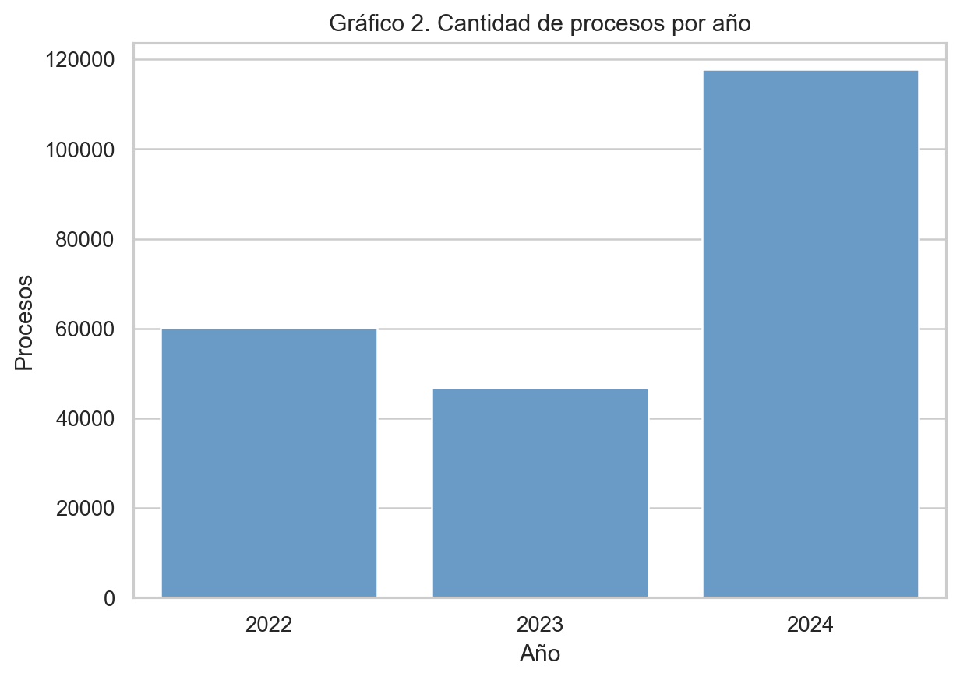
La tercera figura muestra la composici?n relativa de las modalidades de contrataci?n p?blica.
Figura 5. Participaci?n de procesos por m?todo.
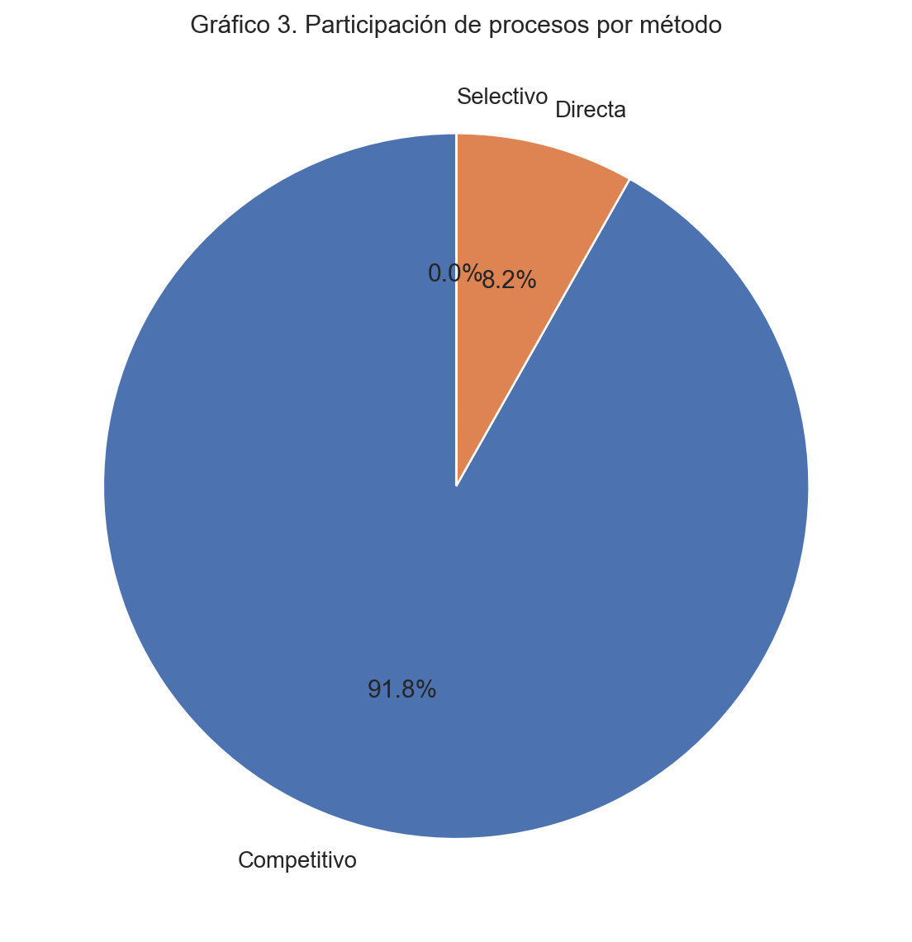
La cuarta figura permite observar cambios en la composici?n del gasto seg?n a?o y categor?a.
Figura 6. Monto adjudicado por a?o y categor?a.
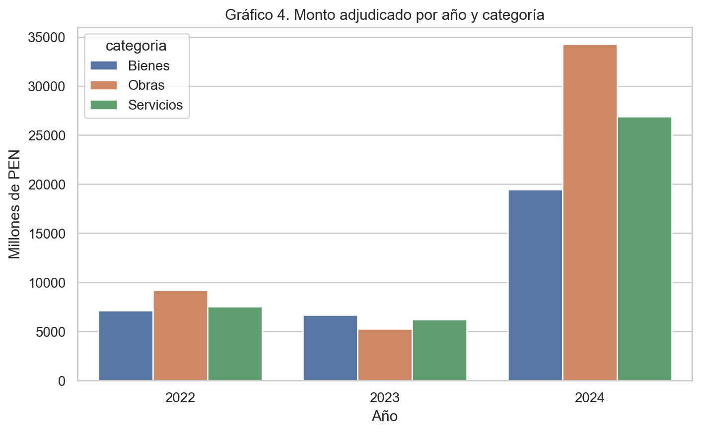

5.2. Secci?n 2 ? Competencia
La figura describe el comportamiento general de la concurrencia y explicita que el valor 10 representa 10 o m?s postores.
Figura 7. Distribuci?n del n?mero de postores.
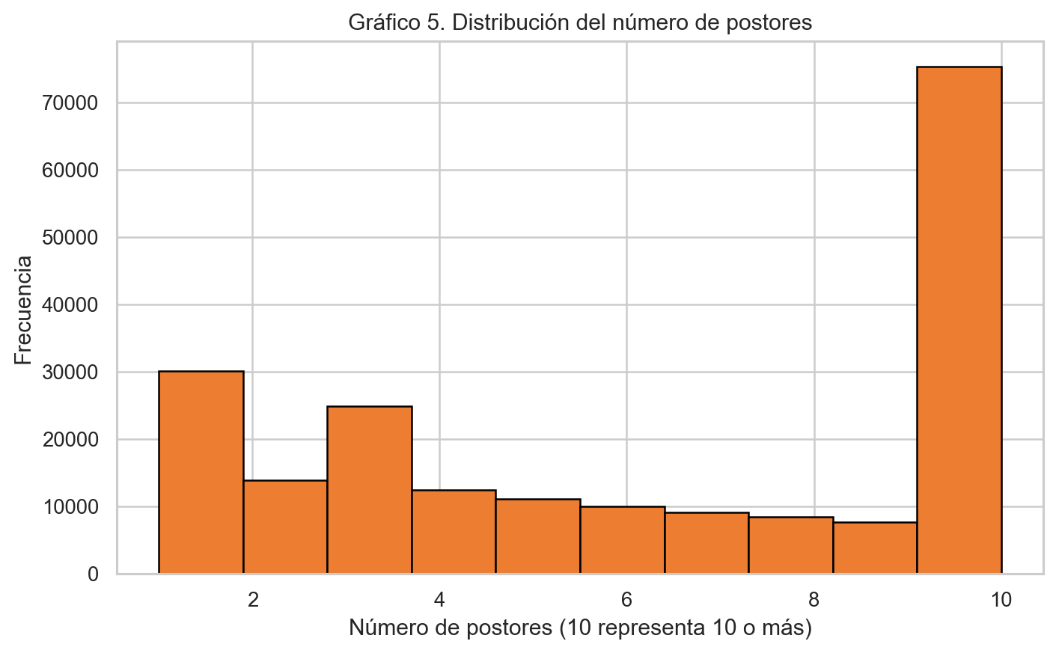
Este resultado resume la principal se?al de baja competencia por per?odo.
Figura 8. Porcentaje de procesos con un solo postor por a?o.
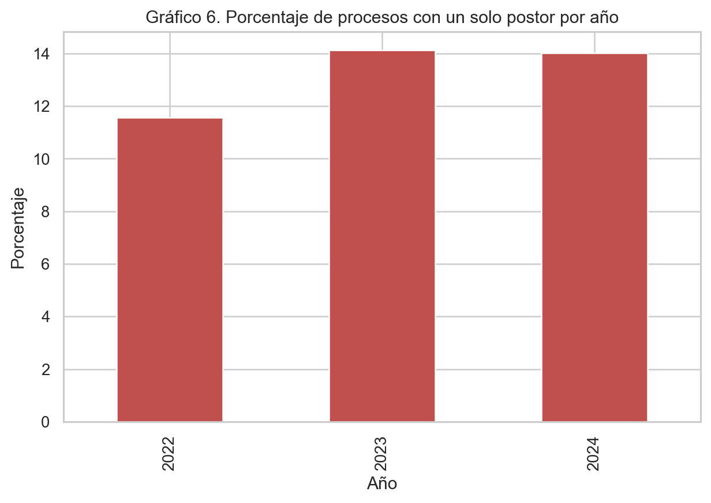
El ranking territorial localiza la mayor concentraci?n de procesos con competencia reducida.
Figura 9. Top 15 departamentos con un solo postor.
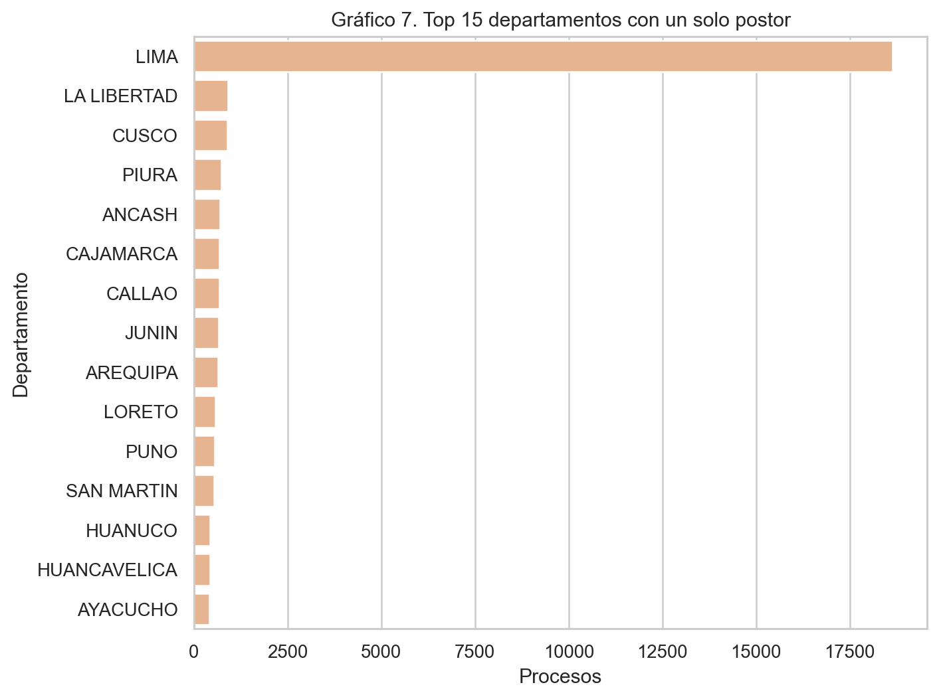
El boxplot compara la dispersi?n de la competencia entre bienes, servicios y obras.
Figura 10. Distribuci?n de postores por categor?a.
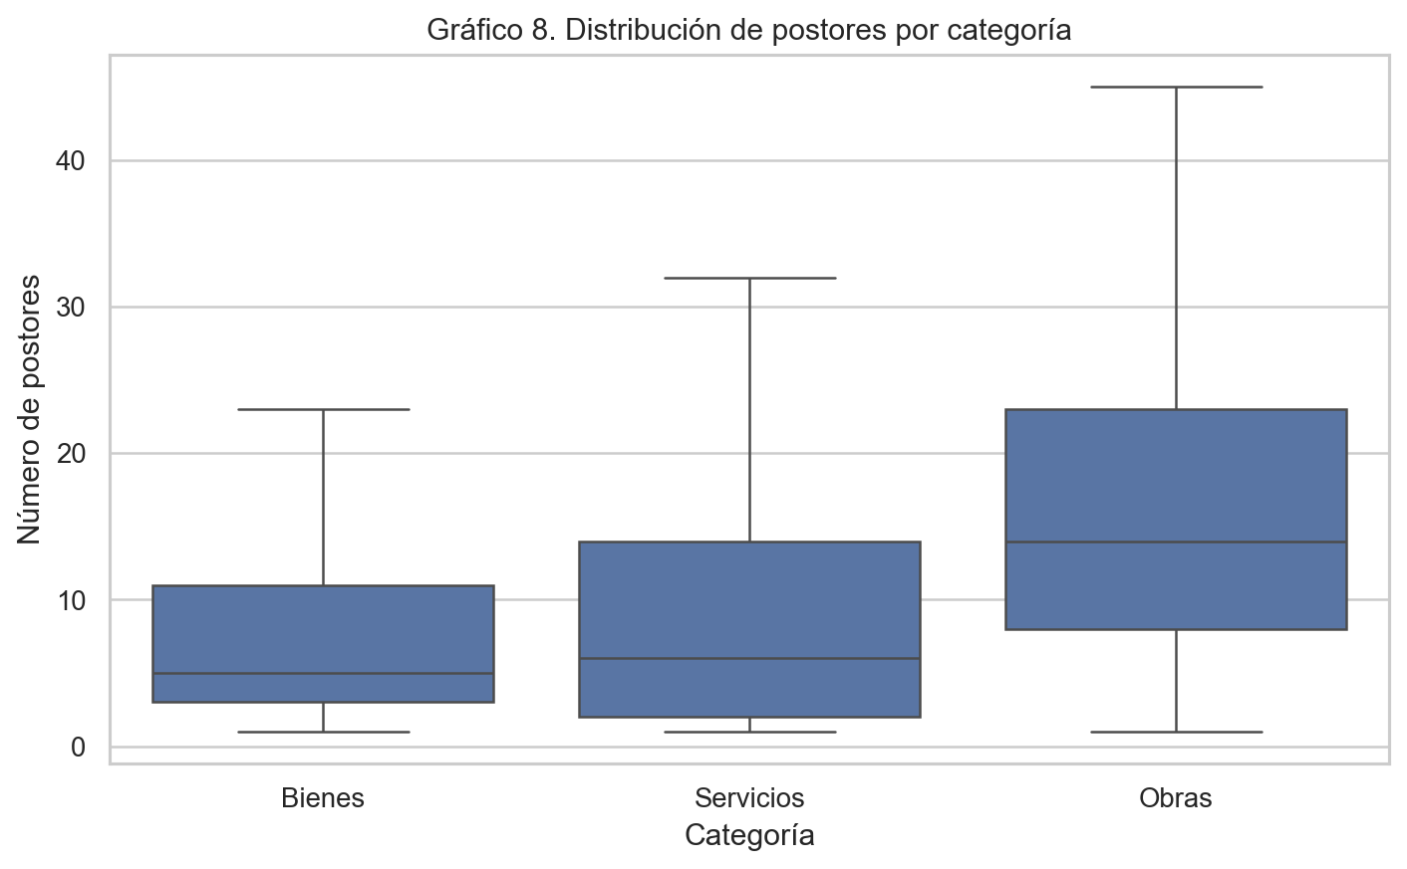

5.3. Secci?n 3 ? Riesgo Econ?mico
La figura separa la exposici?n econ?mica asociada a procesos con un solo postor frente al monto competitivo.
Figura 11. Monto en riesgo frente a monto competitivo por a?o.
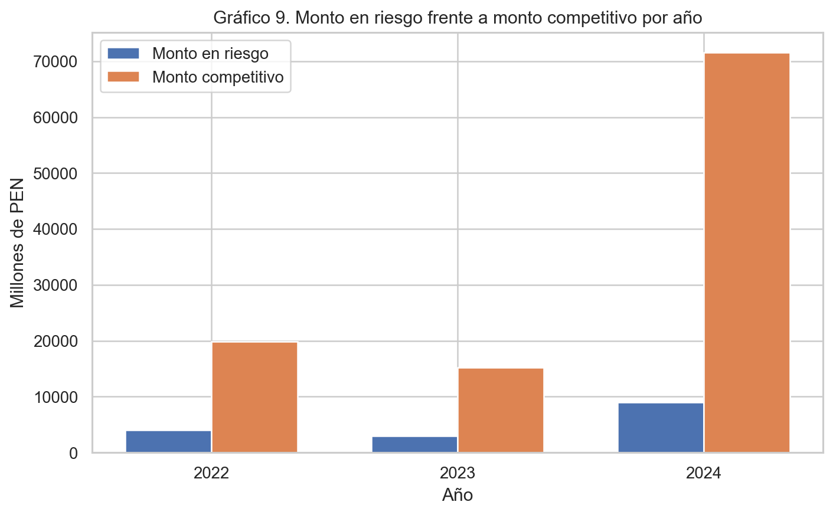
La serie anual permite identificar cambios en la importancia relativa de cada categor?a de compra.
Figura 12. Evoluci?n del gasto por categor?a.
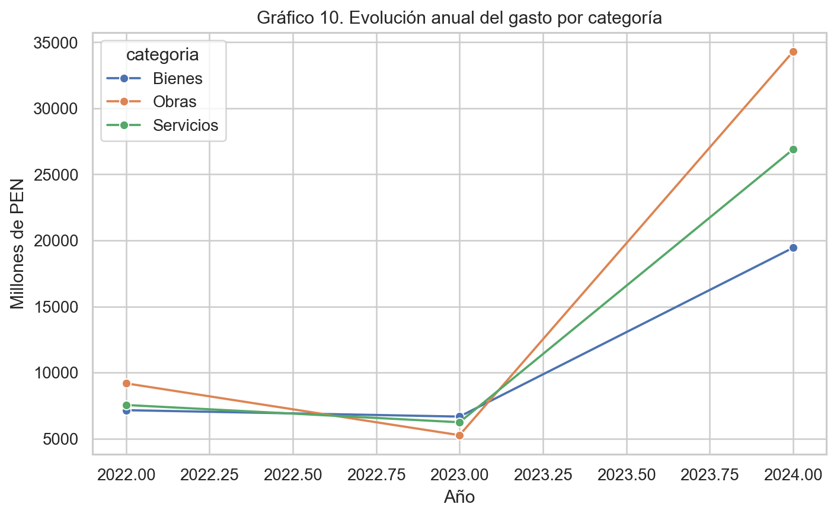
El ranking institucional evidencia d?nde se concentra el mayor n?mero de contrataciones directas.
Figura 13. Top 15 entidades con m?s contrataciones directas.
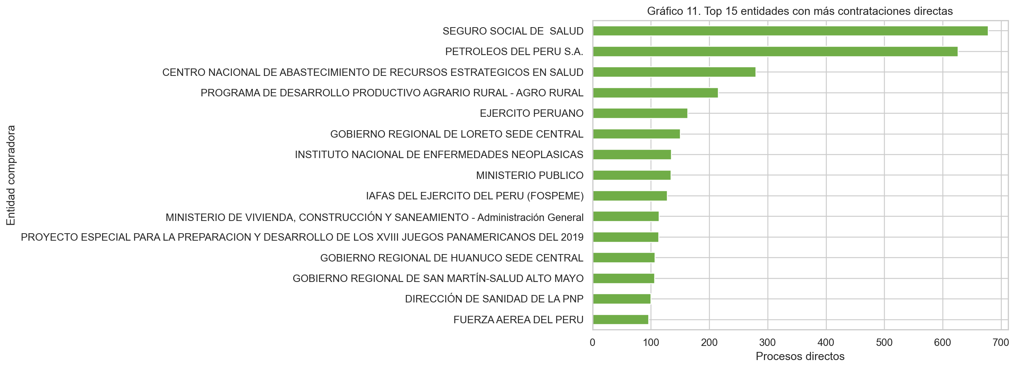
La nube de puntos contrasta la dimensi?n econ?mica de los procesos con el nivel de concurrencia observado.
Figura 14. Monto adjudicado frente a n?mero de postores.
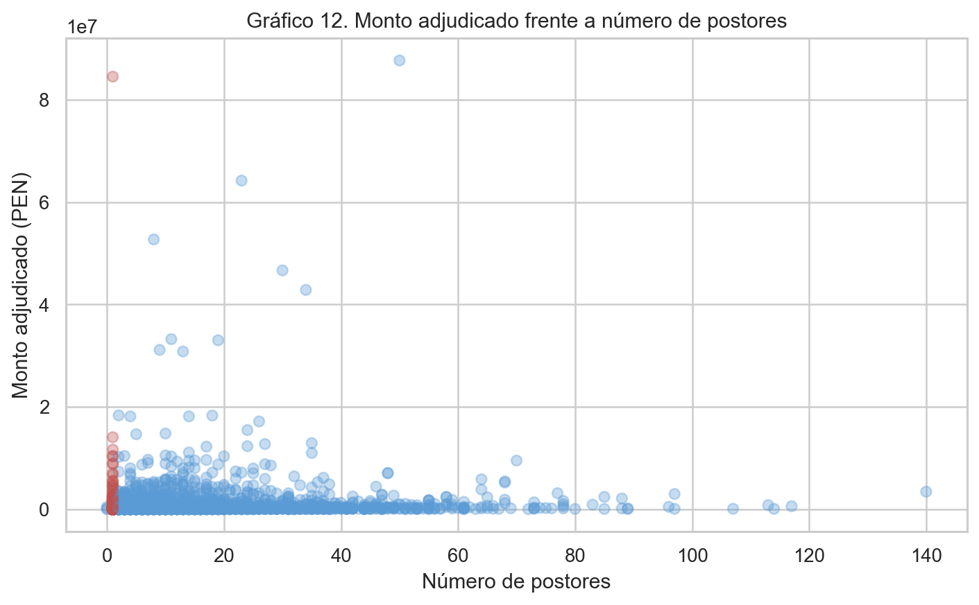

5.4. Secci?n 4 ? Transparencia Geogr?fica
El mapa de calor resume el porcentaje de procesos con un solo postor seg?n territorio y categor?a.
Figura 15. Riesgo por departamento y categor?a (%).
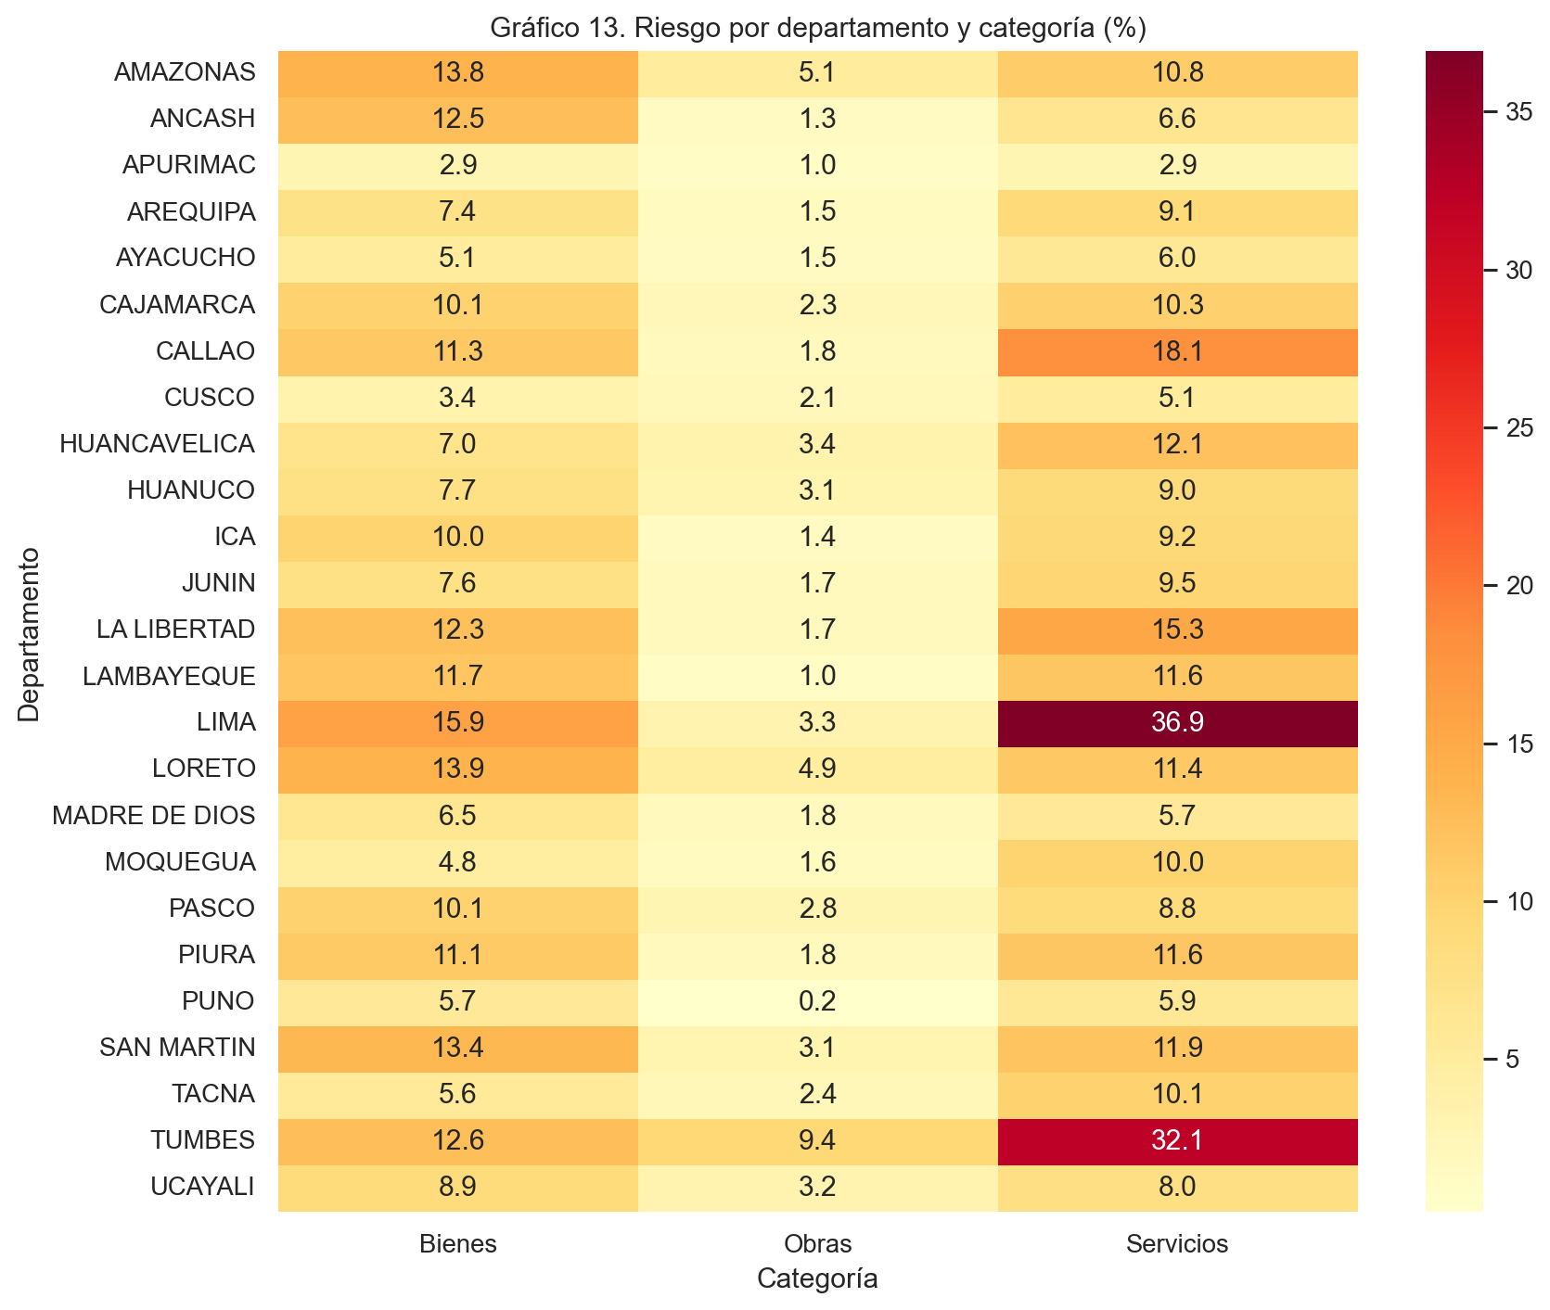
La serie mensual fue corregida para trabajar sobre el per?odo del reporte 2022?2024.
Figura 16. Evoluci?n mensual de directas frente a competitivas.
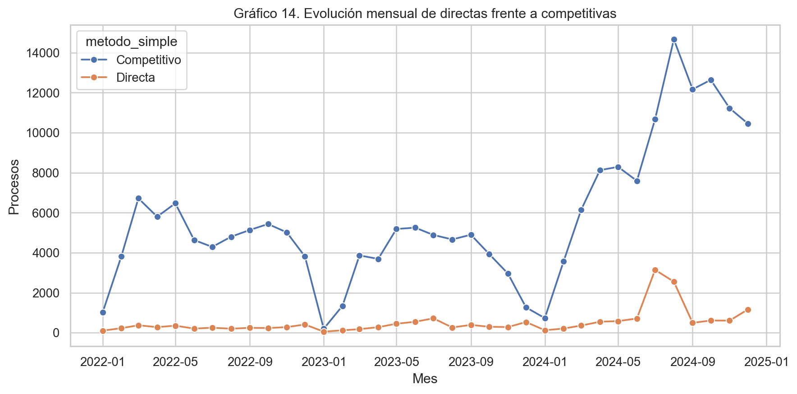
La figura excluye etiquetas de relleno y destaca la concentraci?n de adjudicaciones en proveedores repetidos.
Figura 17. Top 15 proveedores ganadores repetidos.
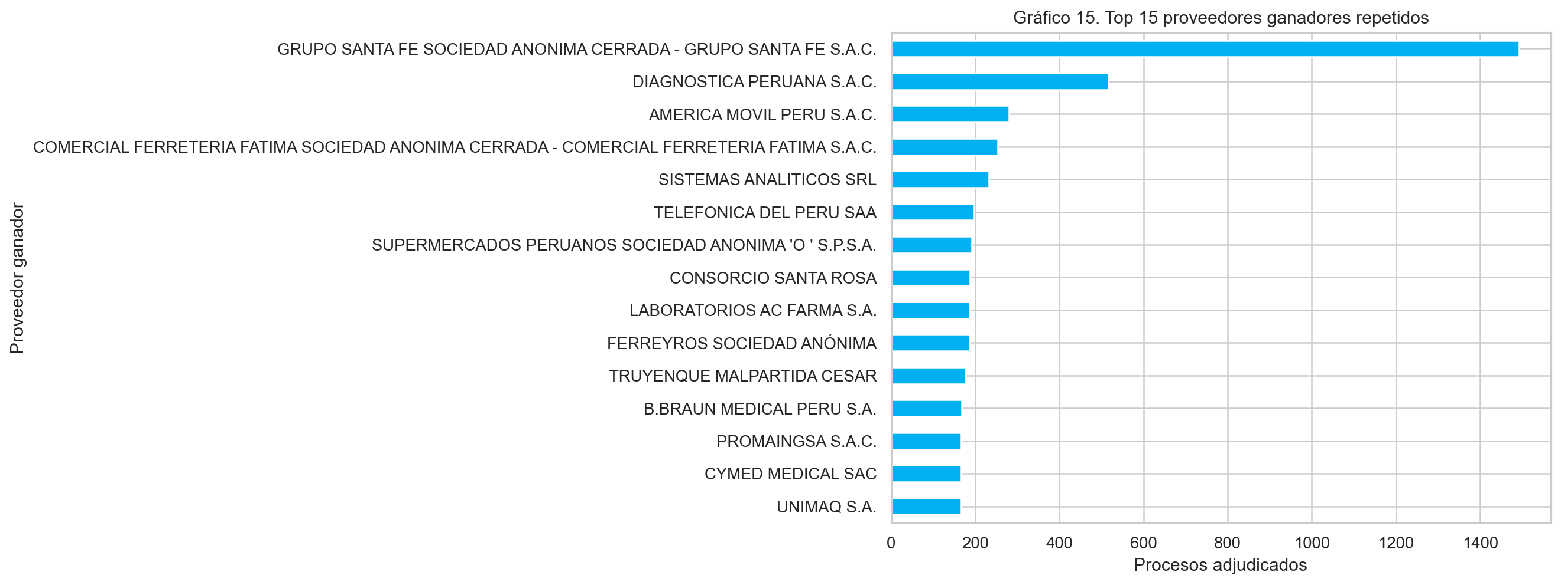
El resultado sintetiza en una sola escala la participaci?n de contrataci?n directa, la presencia de un solo postor y el peso relativo del monto en riesgo.
Figura 18. Score de transparencia por departamento.
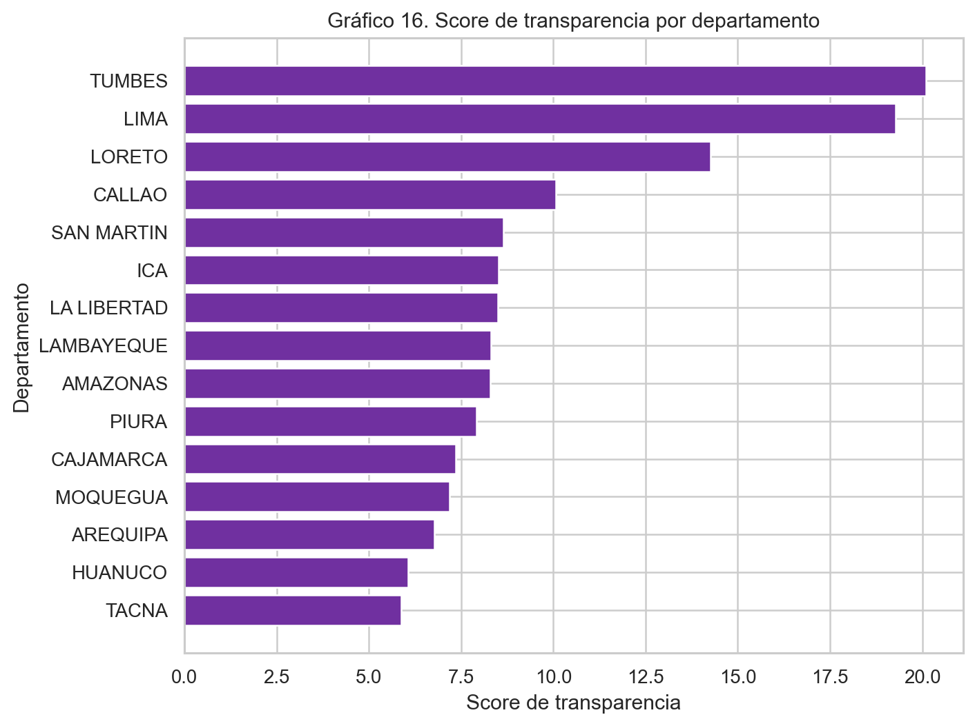

6. ANEXOS

6.1. Cuadro de estructuraci?n del dashboard
El siguiente cuadro resume la secci?n, el gr?fico, las columnas utilizadas y la finalidad anal?tica de cada componente visual, siguiendo el formato solicitado para la entrega.
Secci?n | Gr?fico / Indicador | Columnas utilizadas | Finalidad anal?tica
Resumen General | Monto adjudicado por categoría | categoria, monto_MM | Identifica la categoría en la que se concentra el gasto adjudicado.
Resumen General | Cantidad de procesos por año | ocid, año | Compara la magnitud de procesos registrados en cada año.
Resumen General | Participación de procesos por método | metodo_simple, ocid | Muestra la composición relativa de las modalidades de contratación.
Resumen General | Monto adjudicado por año y categoría | año, categoria, monto_MM | Permite observar la variación del gasto por categoría en cada período.
Competencia | Distribución del número de postores | n_postores | Describe el comportamiento general de la concurrencia en los procesos.
Competencia | Porcentaje de procesos con un solo postor por año | año, un_solo_postor | Resume la principal señal de baja competencia por período.
Competencia | Top 15 departamentos con un solo postor | departamento, ocid, un_solo_postor | Localiza territorialmente la mayor concentración de procesos con baja competencia.
Competencia | Distribución de postores por categoría | categoria, n_postores | Compara el comportamiento competitivo típico entre categorías.
Riesgo Económico | Monto en riesgo frente a monto competitivo por año | año, monto_adjudicado, un_solo_postor | Separa la exposición económica según el nivel de competencia observado.
Riesgo Económico | Evolución anual del gasto por categoría | año, categoria, monto_MM | Muestra cambios en la importancia relativa de cada categoría de compra.
Riesgo Económico | Top 15 entidades con más contrataciones directas | entidad_compradora, metodo_simple, ocid | Identifica concentración institucional de procedimientos directos.
Riesgo Económico | Monto adjudicado frente a número de postores | n_postores, monto_adjudicado, un_solo_postor | Contrasta dimensión económica y nivel de concurrencia.
Transparencia Geográfica | Riesgo por departamento y categoría (%) | departamento, categoria, un_solo_postor | Resume el porcentaje de procesos con un solo postor según territorio y categoría.
Transparencia Geográfica | Evolución mensual de directas frente a competitivas | mes, metodo_simple, ocid | Permite observar la trayectoria temporal del método de contratación.
Transparencia Geográfica | Top 15 proveedores ganadores repetidos | proveedor_ganador, ocid | Muestra la concentración de adjudicaciones en un grupo reducido de proveedores.
Transparencia Geográfica | Score de transparencia por departamento | departamento, directa, un_solo_postor, monto_adjudicado | Sintetiza tres señales de interés en un único indicador territorial.

7. CONCLUSIONES
La versi?n final del proyecto mantiene coherencia entre la base maestra, el notebook de visualizaciones, el dashboard interactivo y el documento acad?mico. La limpieza de valores de relleno, la correcci?n del eje temporal del Gr?fico 14 y la alineaci?n visual del Gr?fico 1 fortalecieron la consistencia integral de la entrega.

